РЕШЕНИЕ ЗАДАЧ ПО ТЕМЕ «Молекулярно-кинетическая теория. Подготовка к ЕГЭ по физике» (Соответствует ФГОС). Автор: Мазуркевич Н.В.
Цель: Сформировать навыки и умения решения задач по физике при подготовке к ЕГЭ, обобщение и углубление знаний по данной теме,приобретение практических навыков решения задач.
Задачи: формирование умений решать задачи разной степени сложности, усвоение стандартных алгоритмов решения физических задач в типичных ситуациях и в измененных или новых
Оборудование: интерактивная доска, компьютер (урок проходит в режиме телеконференции)
ОТВЕТЬТЕ НА ВОПРОСЫ:
- Перечислите три утверждения. Которые лежат в основе молекулярно-кинетической теории строения вещества
- Что нам известно о строении газообразных, жидких и твёрдых тел?
- Что характеризует температура?
- Какой газ называется идеальным?
- Что называют тепловым равновесием?
- Какие макроскопические параметры вам известны?
- Перечислите газовые законы, известные вам.
- Какой пар называется насыщенным?
- Какие формулы МКТ вам известны?
ВЫБЕРИ ПРАВИЛЬНЫЙ ОТВЕТ:
- Одним из подтверждений положения молекулярно-кинетической теории строения вещества о том, что частицы вещества хаотично движутся, может служить:
A. Возможность испарения жидкости при любой температуре.
Б. Зависимость давления столба жидкости от глубины.
B. Выталкивание из жидкости погруженных в нее тел.
- Идеальный газ, находящийся в закрытом сосуде, оказывает давление на его стенки. Это объясняется тем что
1) молекулы прилипают к стенкам сосуда;
2) идеальный газ имеет большую плотность;
3) молекулы газа передают стенкам энергию;
4) молекулы газа передают стенкам импульс.
- Аморфными называют тела,
1) атомная структура которых имеет ближний порядок и не имеет дальнего порядка;
2) которые находятся в твёрдом состоянии и представляют собой один большой кристалл;
3) которые находятся в твёрдом состоянии и состоят из большого числа хаотически расположенных мелких кристаллов;
4) которые находятся в жидком состоянии
Дима и Лена схематически изобразили на доске сосуд, в котором находится идеальный газ.
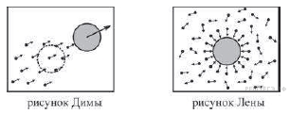
Отвечающим модели броуновского движения можно признать рисунок, сделанный А) Димой Б) Леной
1) только А;
2) только Б;
3) и А, и Б;
4) ни А, ни Б.
ЗАДАЧА №1
В 4 м. куб. воздуха при температуре 289К находится 40г водяного пара. Найти относительную влажность воздуха, если Ро=1, 81 кПа.
Задача №2
Какова средняя квадратичная скорость движения молекул газа, если имея массу 6 кг, он занимает объём 5метров куб. при давлении 200кПа?
Задача №3
Определите среднюю кинетическую энергию молекулы одноатмного газа и концентрацию молекул при давлении 0,8 МПа и температуре 17 градусов по Цельсию?
Задача №4
Каково давление сжатого воздуха, находящегося в баллоне вместимостью 20л при 12 градусах по Цельсию, если масса этого воздуха 2 кг?
Задача №5
Сколько молекул содержится в 2г водорода?
Задача №6
1. Назовите каждый цикл процесса
2. Изобразите этот процесс в координатах РТ
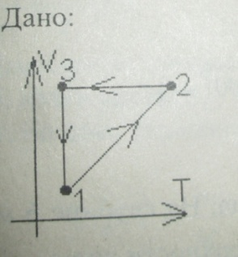
Задача №7
В баллоне вместимостью 25л находится смесь газов, состоящая из аргона массой 20г и гелия массой 2г при температуре 301К. Найти давление смеси газов на стенки сосудов.
ДОМАШНЕЕ ЗАДАНИЕ:
1.Портал «РЕШУ ЕГЭ». Каталог заданий.
Качественные задачи и основные положения МКТ
2. Смесь одинаковых масс гелия, водорода и азота помещена в сосуд и нагрета до температуры 350К. Плотность смеси оказалась равной 50г/м.куб. Чему равно давление в сосуде?

Список литературы:
- Демидова М. Ю., Гиголо А. И., Грибов В. А. «Я сдам ЕГЭ! Физика». В 2-х частях.
- Балаш В.А. «Задачи по физике и методы их решения».
- Яковлев И.В. «Физика. Полный курс подготовки к ЕГЭ».

